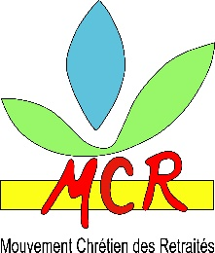

En marche vers Pâques

Journée de partage et de prière
pour les personnes retraitées
des doyennés de Béthune, Bruay et Pays de la Lys

le jeudi 14 mars de 10^{h}00 à 16^{h}00
à la Maison du doyenné de Béthune (87 rue d’Aire)

À l’ordre du jour :
- Accueil
- Temps de réflexion et de prière
« Être artisan de paix, bâtisseur d’amour
dans nos familles et dans le monde »
éclairage biblique avec l’histoire de Joseph
- Repas tiré du sac
- Vie des équipes
- Préparation et célébration de l’Eucharistie

Pour une bonne préparation de cette journée,
merci de confirmer votre participation avant le 1er mars au secrétariat du MCR.
MCR – 103 rue d’Amiens – CS 61016 – 62008 Arras Cedex ou mcr@arras.catholique.fr
Pour le Bureau du MCR diocésain.
Patrice Bacqueville et l’abbé Gabriel Berthe

